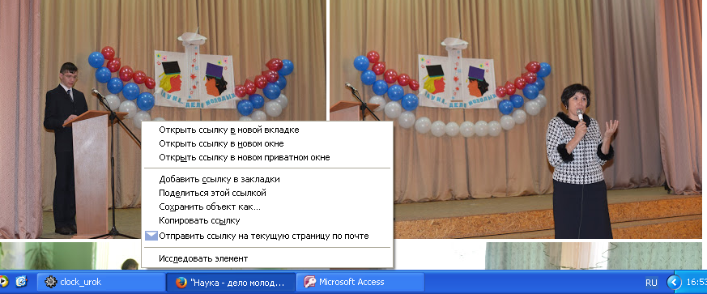
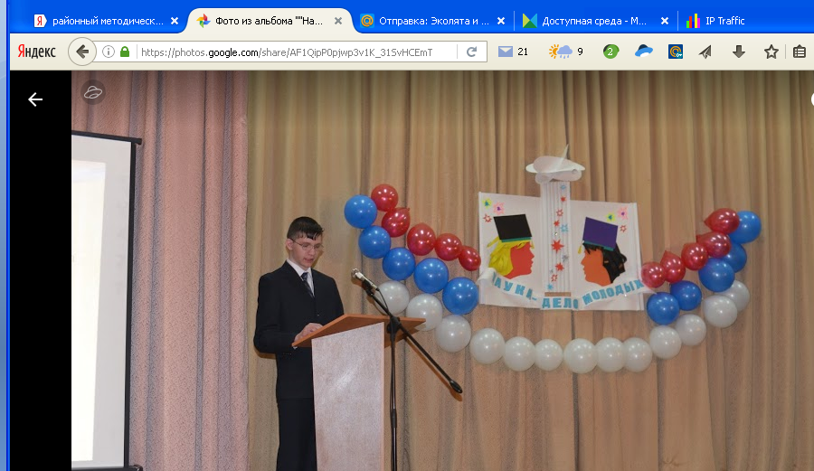
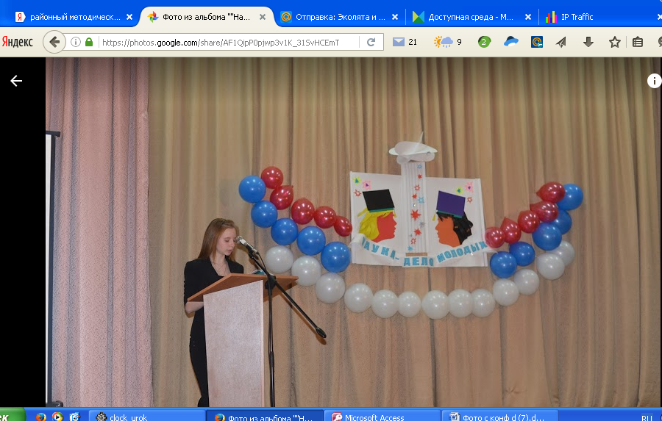
Участники районной научно-практической конференции «Наука-дело молодых» - Тимофеев Сергей( 11 класс, призер), Бородай Кристина ( 11 класс, участник), участники заочного тура- Новоселов Егор( 10 класс, Савельева Олеся( 10 класс), Савельева Вероника( 10 класс)
Участие в отборочном туре – Лагодин Никита ( 10 класс)
Педагоги:
Овсюк Л.П., Кияницына Н.М.Э, Чимитдоржиев Д.С., Тимофеева М.А.

